研展技術通告-正航系列小百科
刪除單據中不使用的欄位

※刪除單據中不使用的欄位(如:進/銷貨單，批次收/付款單…等，部份單據不支援此操作)(適用版本 6.0.31.19 、6.0.32.3119 )
例如：若要移除贈品欄位➔操作流程如圖步驟所示：
1.游標停在 [贈品] 上，按右鍵
2.選 [刪除列]
3.游標移至 [欄號左邊的方塊]按右鍵，選 [保存方案]
4.定制方案（可重新命名），選 [OK]<可重新命名>
5. 若需恢復預設值 : 游標移至 [欄號左邊的方塊]按右鍵 → [選擇方案] → [預設方案]
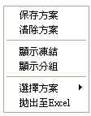註：系統會依照不同登入的使用者儲存記憶
1
3
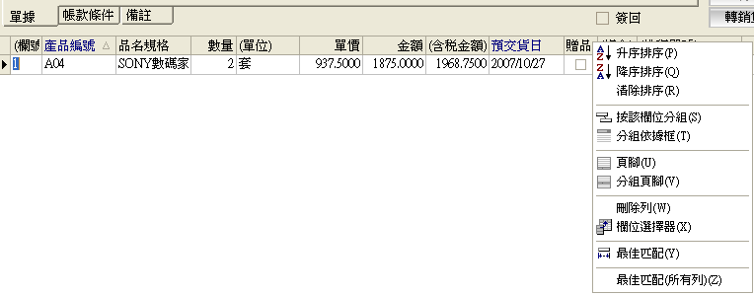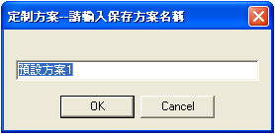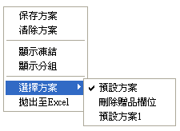
2
4
5

